Washington và Tehran đưa ra các thông điệp trái ngược nhau về việc tàu thuyền qua eo biển Hormuz
Sam Chambers
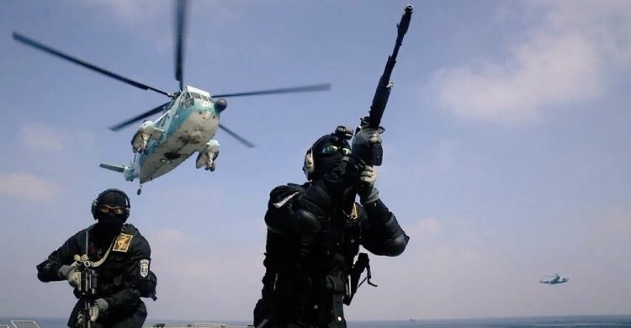
Sự nhầm lẫn về tình trạng của Eo biển Hormuz tiếp tục gia tăng trong cuối tuần khi Mỹ và Iran đưa ra các tuyên bố mâu thuẫn nhau về việc liệu điểm nghẽn năng lượng quan trọng này có đang mở cửa cho hoạt động hàng hải thương mại hay không.
Sự bất định này đang tạo ra khoảng cách ngày càng lớn giữa các tuyên bố chính trị và thực tế vận hành, khi lưu lượng tàu thuyền vẫn chỉ đạt một phần nhỏ so với mức bình thường, bất chấp các tuyên bố từ Washington rằng giao thông hàng hải đang diễn ra thông suốt.
Bộ Tư lệnh Trung tâm Mỹ (US Central Command) cho biết 55 tàu thương mại đã đi qua eo biển vào thứ Bảy (20/6), chở hơn 17 triệu thùng dầu cùng các loại hàng hóa khác. Trong khi đó, Iran vẫn khẳng định tuyến đường biển này đã bị Lực lượng Vệ binh Cách mạng Hồi giáo (IRGC) phong tỏa trở lại, nhằm đáp trả điều mà Tehran cho là các vi phạm của Mỹ và Israel đối với thỏa thuận hòa bình tạm thời.
Tuy nhiên, đối với các chủ tàu, bức tranh thực tế vẫn còn rất mờ mịt.
Trước khi xung đột bùng phát vào ngày 28 tháng 2, mỗi ngày có khoảng 130 đến 160 tàu đi qua Hormuz. Sau tuyên bố phong tỏa ban đầu của Iran, lưu lượng tàu giảm mạnh xuống còn khoảng 6 tàu mỗi ngày. Sau bản ghi nhớ Mỹ–Iran tuần trước và lệnh ngừng bắn 60 ngày, lưu lượng có phục hồi nhẹ, đạt khoảng 25 tàu vào ngày 18/6.
Tuy nhiên, dữ liệu theo dõi tàu của Kpler cho thấy chỉ có 5 tàu đi qua eo biển vào ngày 21/6, giảm mạnh so với 26 tàu của ngày trước đó.
Làm tăng thêm sự bất định, Cơ quan Eo biển Vịnh Ba Tư của Iran đã ban hành hướng dẫn yêu cầu các tàu phải xin phép trước khi đi qua. Một bản ghi nhớ của cơ quan này nêu rõ rằng: “không tàu nào được phép đi qua Eo biển Hormuz nếu không có giấy phép hợp lệ”. Các báo cáo lan truyền trong giới chủ tàu cũng đề cập đến việc có tiếng súng cảnh cáo và các hạn chế tiếp tục đối với hoạt động di chuyển của tàu.
Mối đe dọa từ thủy lôi vẫn là một mối quan ngại lớn, với việc bất kỳ hoạt động rà phá thủy lôi nào cũng được dự báo sẽ mất tới hai tháng để hoàn tất.
Trong một diễn biến liên quan, vào ngày 17/6, Lloyd’s đã hoan nghênh việc ra mắt một liên minh bảo hiểm rủi ro chiến tranh hàng hải mới do Chubb dẫn đầu, cung cấp mức bảo hiểm lên tới 400 triệu USD cho tàu và hàng hóa đi qua Eo biển Hormuz.
----------------------------------------------

